Clausulas de ordenação com SQL
Os dados não vêm ordenados do banco de dados quando são requeridos.
ORDER BY: clausula SQL que ordena os dados por coluna; utilizo um atributo como parâmetro para a ordenação.
- select <lista de atributo> from <tabela lista> where <condição> order by <lista de atributos>
Ordenação - select <lista de atributo> from <tabela lista> [ order by <lista de atributos> desc (descendente ou crescente)]
Ordenação SQL Utilizando Expressões
- Ordenação dos dados para trazer consistencia e sequencia
- Alias para fornecer nomenclatura á dados derivados ou armazenados
Order + Expressões: select <lista de atributo> from <tabela lista> [where <condição>][ order by + expressão][DESC | ASC];
Limitar a query - select <lista de atributo> from <tabela lista> order by LIMIT (expressão) 5;

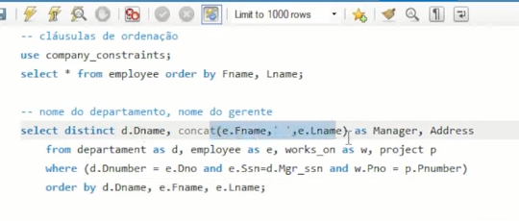

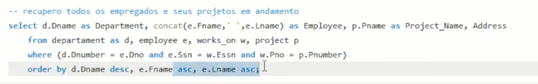

Funções de agregação com SQL
Agrupamento
Cout: registros
Sum: somatório com relação aos valores do atributo
Min: valor mínimo - atributo
Max: valor máximo - atributo
Average: média de valor – atributo
Podemos usar as funções de agrupamento tanto com o SELECT como com o HAVING
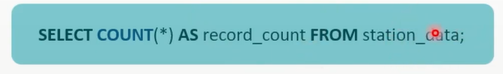

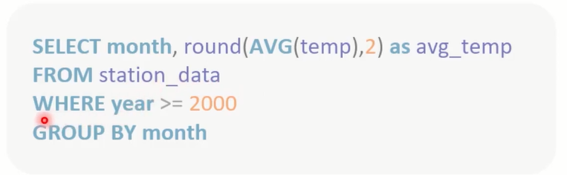
]

O “round” está aqui pra arredondar a média (AVG) dos valores

GROUP BY:
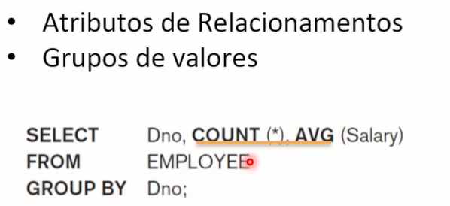

Recuperando informações
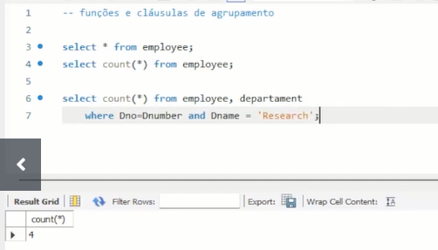
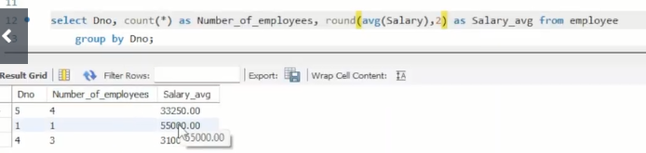
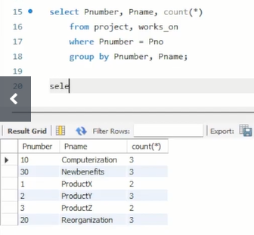
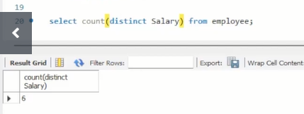
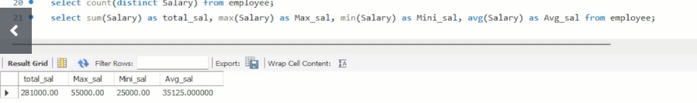

HAVING Statement
SELECT: seleciona tabela e atributos
GROUP BY: grupos de valores
HAVING: filtragem dos grupos; condição sobre a informação sobre o produto

Estrutura da query SQL - HAVING
SELECT <attribute and function list> FROM <table list>
WHERE <condition> / pode utilizar subqueryes aqui (AND, OR, IN)
GROUP BY <grouping attribute(s)>
HAVING <group condition>
ORDER BY <attribute list>

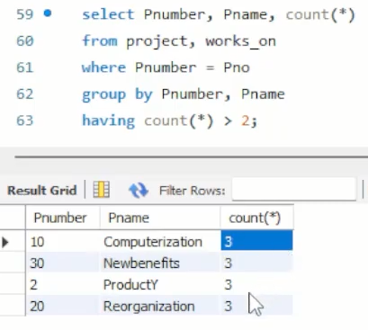

UTILIZANDO SUBQUERIES
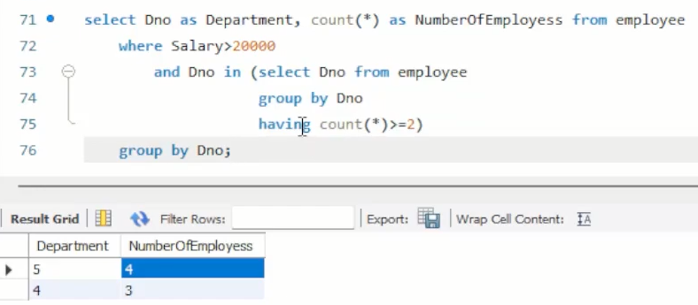
ORDER BY x GROUP BY
Order by: ordenar as atribuiçoes
Group by: agrupar a partir da particularidade de um determinado atributo
Eles são utilizados para manipular as instancias e obter um retorno que faça sentido

